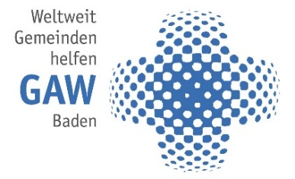
Jahressammlung des GAW 2026
Öfen und Kirchentüren für Estland

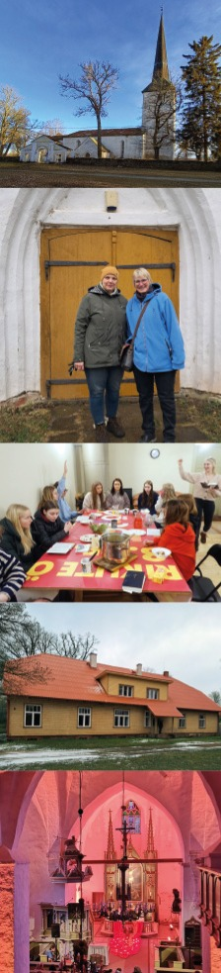  Dokument erstellt am 12.01.2026 | Das Gustav-Adolf-Werk (GAW) ist das Diaspora-Werk der Evangelischen Kirche in Deutschland. Seit 1832 unterstützt es evangelische Gemeinden, die in ihrem Land eine Minderheit bilden und oft unter schwierigen Bedingungen leben. Mit Spenden und Kollekten fördert das GAW unterschiedliche Projekte:  - Den Bau und Erhalt von Kirchen, Gemeinde- und Pfarrhäusern  - Unterstützung von Kindergärten, Schulen und sozialen Einrichtungen  - Theologische Ausbildung und Stipendien für junge Menschen.  Auch in Baden ist das GAW tief in der Geschichte und im Leben der Gemeinden verwurzelt. Mit evangelischen Christen und Christinnen sind wir über das GAW weltweit im Glauben und im Gebet verbunden. Wir möchten die Diaspora-Gemeinden dabei unterstützen, ihren Glauben und ihre Hoffnung in ihrem jeweiligen Land weiterzugeben. Dafür braucht es geschützte Gebäude und heizbare Räume. Im Jahr 2026 erbitten wir daher Ihre Spende besonders für zwei Projekte in Estland:  Die Kirchengemeinde Puhja benutzt ihr Pfarrhaus auch für Gemeindeveranstaltungen, z.B. für Kindergottesdienste und einen Jugendtreff. Die meisten Öfen im Pfarrhaus funktionieren nicht, so dass die Räume im Winter derzeit nicht genutzt werden können und die Veranstaltungen im Wohnzimmer der Pfarrfamilie stattfinden oder ausfallen müssen. Brennholz gibt es genug, aber die Öfen müssen wieder instandgesetzt werden, damit sie energiesparend heizen und den Anforderungen der Umweltauflagen entsprechen. Erforderliche Summe: 5.000 Euro.  In Pilistvere müssen zwei Türen der Kirche aus dem 13. Jahrhundert, die ein Kulturdenkmal ist, restauriert werden. Sie sind morsch und lassen Wind und Kälte durch. Trotz ihres schlechten Zustandes zeugen sie von der langen Geschichte der Kirche und haben einen künstlerischen Wert, so dass eine Meisterwerkstatt mit der Restaurierung beauftragt werden muss. Erforderliche Summe: 5.000 Euro.  Ich selbst konnte mich bei einem Besuch der Gemeinden von Puhja und Pilistvere im Jahr 2025 von der lebendigen Gemeindearbeit und der Schönheit der Kirchen überzeugen. Pfarrer und Ehrenamtliche leisten eine ausgezeichnete Arbeit und verdienen unsere Unterstützung.  Mit Ihrer Spende tragen Sie dazu bei, Glauben und die Gemeinschaft über Grenzen hinweg zu stärken. Sollten mehr Spenden als die erbetene Summe eingehen, behalten wir uns vor, weitere Projekte in Estland bzw. vergleichbare Projekte in anderen Ländern zu unterstützen.  Bitte nutzen Sie die folgende Bankverbindung:  Spendenkonto GAW Evangelische Bank  Gustav-Adolf-Werk -Hauptgruppe Baden-  IBAN: DE67 5206 0410 0000 5067 88, BIC: GENODEF1EK1  Verwendungszweck „Jahressammlung“  Die Jahressammlung wird am Freitag, 20. März 2026 um 18:00 Uhr in der ev. Gustav-Adolf-Kirche, Hebelstraße 2, 76669 Bad Schönborn eröffnet. Wie viele Gemeinden in Baden ist die dortige Kirchengemeinde nicht nur über den Namen ihrer Kirche, sondern auch in ihrer Entstehungszeit und über ihr gegenwärtiges Gemeindeleben mit dem Gustav-Adolf-Werk verbunden. Herzliche Einladung!  Herzlichen Dank für Ihre Spende!  Mit besten Wünschen aus der GAW-Geschäftsstelle in Baden  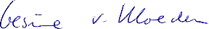  Ihre Pfarrerin Dr. Gesine v. Kloeden  Geschäftsführerin

